故障注入学术调研

Chaos engineering

Basiri A, Behnam N, De Rooij R, et al. Chaos engineering[J]. IEEE Software, 2016, 33(3): 35-41.
主要内容
- 来自于Netflix公司的论文，简要讲述了公司使用Chaos Monkey等工具的目的，定义了“混沌工程”的含义，主要介绍了公司如何实践 混沌工程。
- 简要描述了四项Chaos Engineering的原则
  - 建立关于稳定状态行为的假设(Hypothesis)：通过 系统在正常行为下的一些可测量的输出来定义“稳定状态”
  - 多样化真实世界的事件：破坏系统稳态的事件都是混沌实验的变量，通过潜在影响和估计频率排列事件的优先级。
  - 在生产环境下运行实验：保证系统执行的真实性和当前部署系统的相关性。但是尽量最小化负面影响，以免给用户造成较大问题。
  - 持续自动化运行实验
实验方法：
- 主要针对系统的Availability
- 利用**SPS — (stream) starts per second** 指标来主要展示系统的整体健康度。含义：每秒钟有多少用户在进行流视频的传输，特点在于：变化缓慢且一段时间内可预测。另一个指标：账户注册数。
- 任何可能破坏系统稳定状态的行为都可以是实验的候选事件。实现方法：注入，或者模拟
- 利用工具在实际环境中进行自动化实验
最后针对指标输出的结果，找到对应的可能的问题环节。
总结
相关
混沌工程原则 - Principles of chaos engineering

Cloudstrike: Chaos engineering for security and resiliency in cloud infrastructure

Torkura K A, Sukmana M I H, Cheng F, et al. Cloudstrike: Chaos engineering for security and resiliency in cloud infrastructure[J]. IEEE Access, 2020, 8: 123044-123060.
主要内容
针对 云基础设施（IaaS等）容易受到 网络攻击的问题，提出了基于chaos engineering的RDFI(Risk Driven Fault Injection) 方法。
安全属性 — 保密性，完整性，可用性。
- Risk Driven Fault Injection, RDFI，基于MAPE-K模型，修改成EMAP-K模型，从执行开始，更加主动。
- 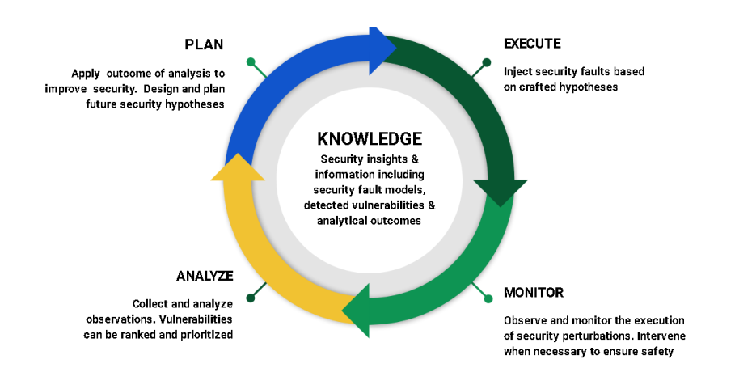

- RDFI Feedback Loop 从故障注入开始初始化事件，其后开始监控。
- 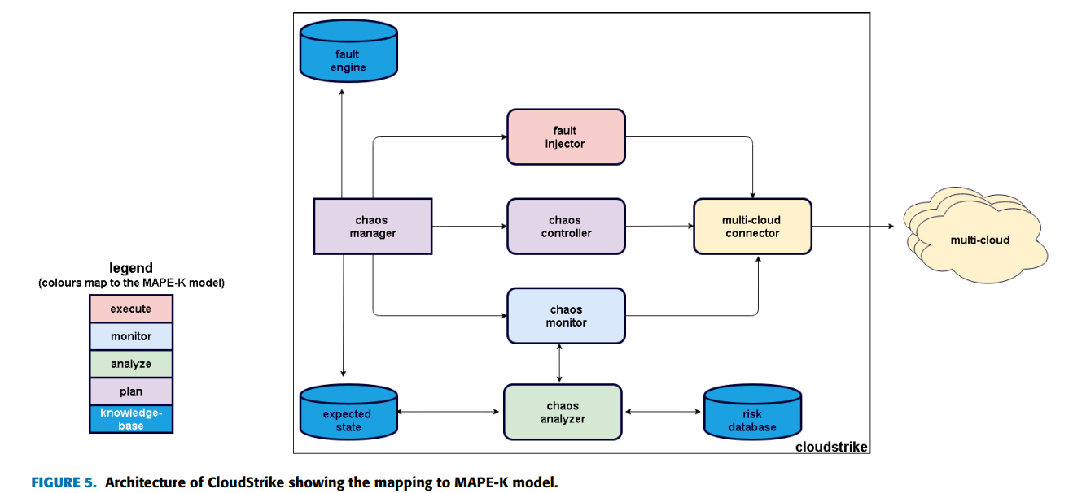

- 指标：通过自定义的CVSS系统进行云基础设施的脆弱性评估。
- 故障模型：来自于两个地方— 云厂商的安全测试和benchmark ， 传统的安全测试 获取经，以此设计出几个不同的测试策略category。
- 基于混沌工程 的思想，进行安全故障注入的实验，Security Chaos Engineering, SCE
- 实验具体实施：同样按照混沌工程的原则，但是是云服务器环境上进行模拟所得。
总结
相关内容
- 工具
  - Terraform 图生成工具
  - Infection Monkey
  - Homepage | Infection Monkey
- 非安全方面的故障注入工具
  - Gremlin 测试微服务的弹性，通过向网络层注入无恶意non-malicious的故障来实现。
  - ChaosMachine
  - LDFI ，用来替代随机的故障注入策略。
  - P. Alvaro, J. Rosen, and J. M. Hellerstein, ‘‘Lineage-driven fault injection,’’ in Proc. ACM Int. Conf. Manage. Data, 2015, pp. 331–346.
- 安全方面的故障注入工具
- VAIT 针对web应用的自动安全故障注入工具
- Infection Monkey 接近传统的故障测试方法，与混沌工程的理念不太一致
- 混沌工程框架总结
- 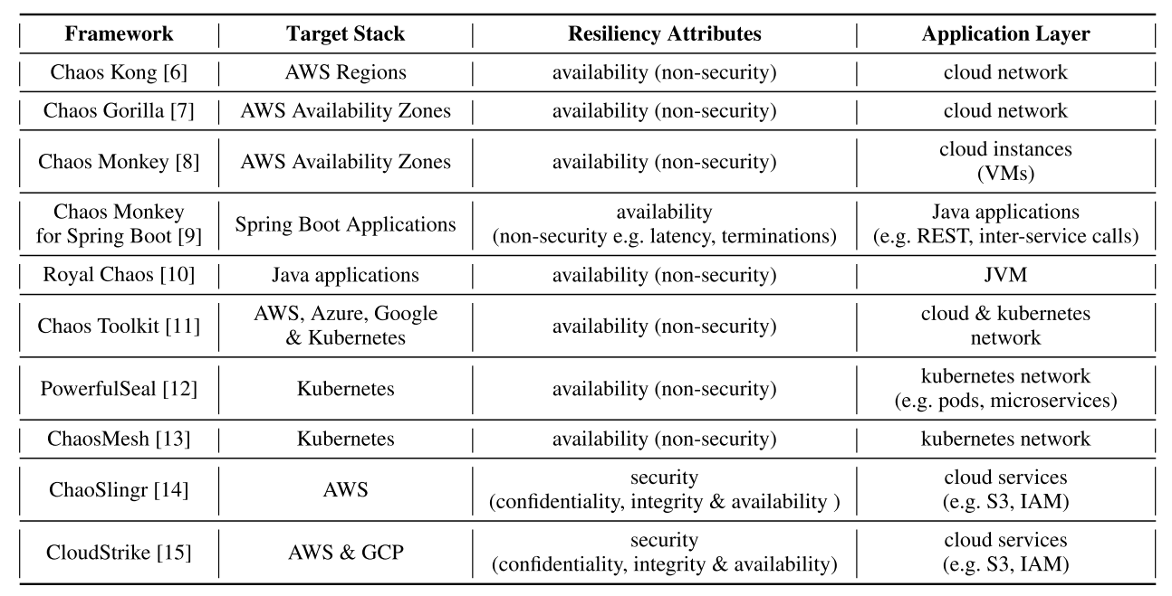

相关名词：
- Lineage Driven Fault Injection, LDFI 是说谱系驱动的故障注入，从上到下的故障注入方法，用于观察系统结果的成功率。

A Platform for Automating Chaos Expreriments

2016年，Netflix发布的 the Chaos Automation Platform，ChAP，提供一个运行混沌工程实验的平台。
工作方法是：从生产环境中导出部分流量，然后在其之上进行实验。
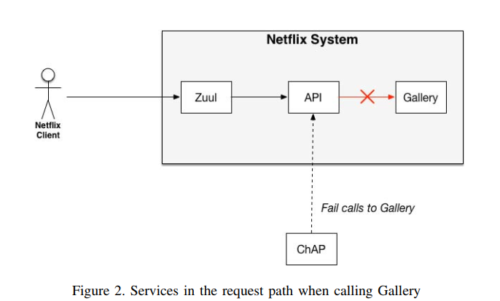

实现的细节：运用其公司内部开发的 FIT系统进行故障注入。

Maximizing error injection realism for Chaos engineering with system calls
Zhang L, Morin B, Baudry B, et al. Maximizing error injection realism for Chaos engineering with system calls[J]. IEEE Transactions on Dependable and Secure Computing, 2021.
主要内容
提出针对system call 调用错误这一类故障进行注入的框架。
主要入手的工作：1. 监控系统调用，使得对开发者可视化。 2. 构建error model ,来模拟真实情况 3. 自动实验来检测故障注入后应用的reliability 。
实现手段上，使用现在火热的eBPF技术对系统调用进行捕获与跟踪，在工业界和学术界都比较火热。
但是：
仅仅针对Java这个技术栈进行；
提出 realistic error injection 是一个少有人涉及的领域.
相关
实验代码：
royal-chaos/phoebe at master · KTH/royal-chaos

A Chaos Engineering System for Live Analysis and Falsification of Exception-Handling in the JVM
主要内容
提出了一个混沌工程系统`Chaos Machine` ，关注于JVM的错误异常处理，能够揭露每一个`try-catch block`的弹性的`strength`和`weakness`，在众多块中寻找定位问题最大的。
目标在于：
- 允许开发者在源代码中直接指定hypothesis
- 错误hypotheses
- 发现 hypotheses
做出了几个假设：
- Resilience hypothesis:
- 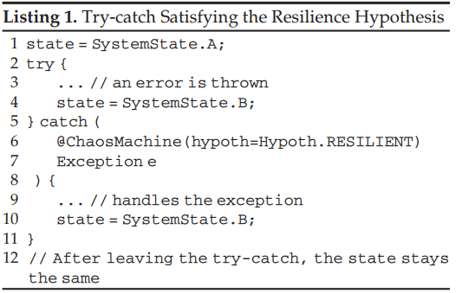

- Observability hypothesis ：
- 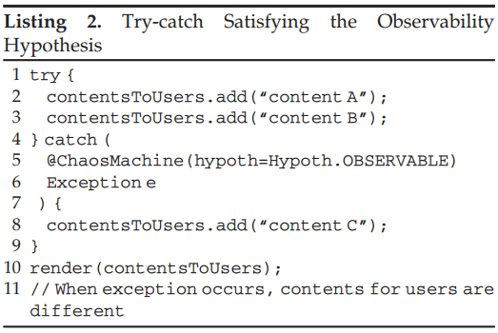

- Debug hypothesis：
- 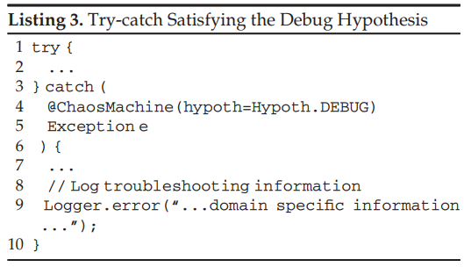

- Silence hypothesis：
- 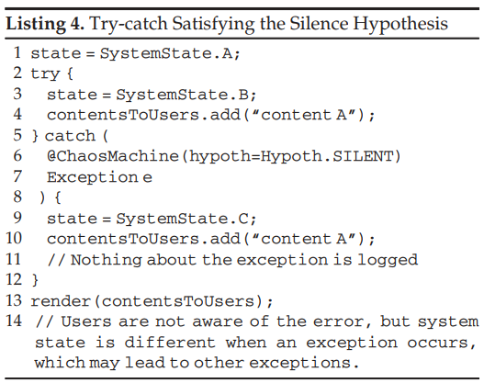

整个架构图：
- Monitor 以SideCar的方式存放进行监控。
- Perturbation Injector 主要根据Chaos Controller 的命令产生特定的问题。
- Chaos Controller 设置不同的模式，根据用户的要求来发送命令。
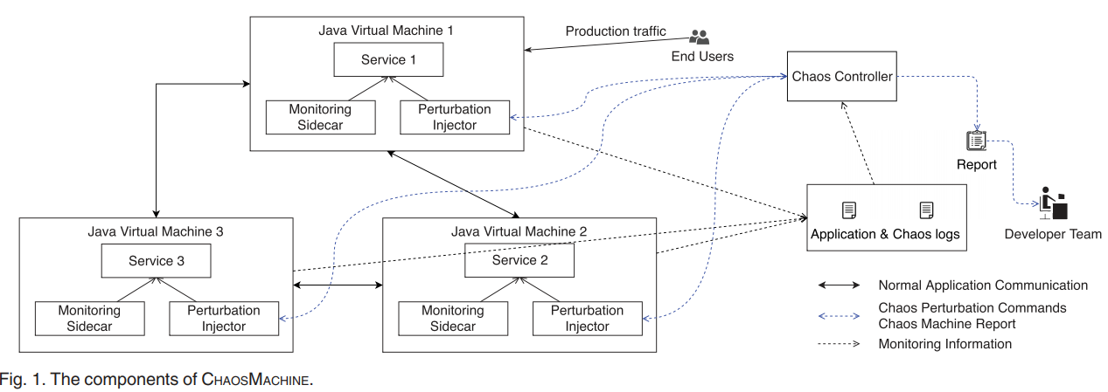

- 最后给出一个报告给developers ，根据重要度对验证的、试错的 try-catch block 进行排序，使得具有系统的全局观。
整个的方法和Java的代码强相关，主要是对代码层面的控制，但是可以借鉴工具的构建方案。
相关
其中包含了KTH大学许多混沌工程的工具。
https://github.com/KTH/royal-chaos

Securing API and Chaos Engineering

